支付宝十二万申报操作流程

1. 打开支付宝，搜索“**江苏地税”**打开，选择“年所得12万申报”；

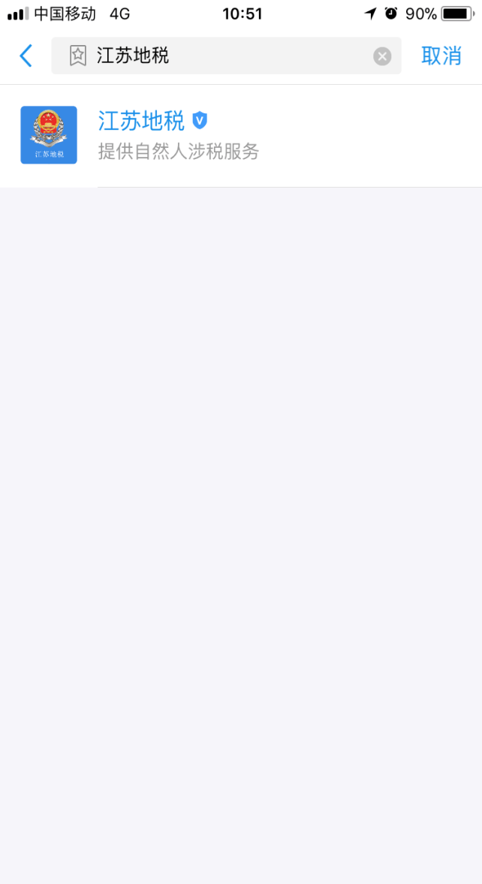 

2.经过身份验证后，跳出自然人登记信息，输入“职业”、“职务”，或者为空，点击“下一步”进入申报界面；

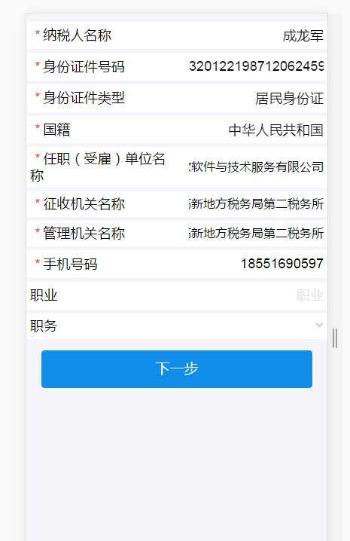

3.申报界面，点击“所得额合计”后的加粗数字，可显示该年度每月明细，若纳税人无异议，可直接点击“确认申报”缴税，完成申报；

绝大部分纳税人的零申报建议使用手机申报，有税申报的建议到网厅申报，页面更友好。

明细申报：纳税人对以往的申报数据进行审核确认，可以补充税务机关未掌握的申报信息，即点击“明细申报”，点击“增加”，转到详细的申报页面，进行申报。

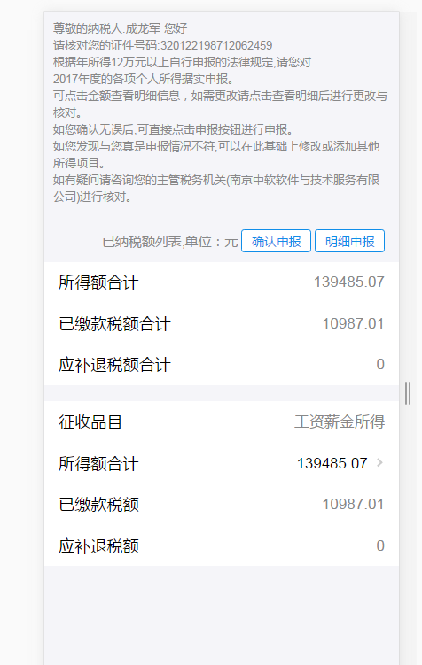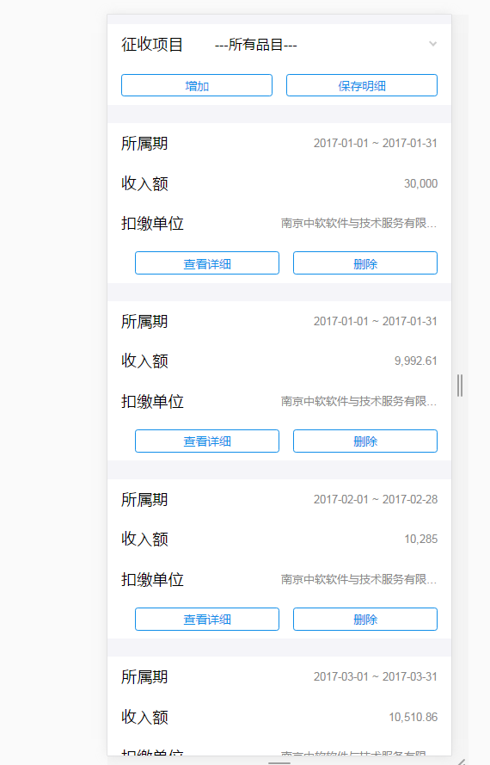

4.点击“增加”进行申报时，界面如下图，“任职单位代码”一栏，需手动输入18位代码，点击“查询”，会自动跳出任职单位名称；

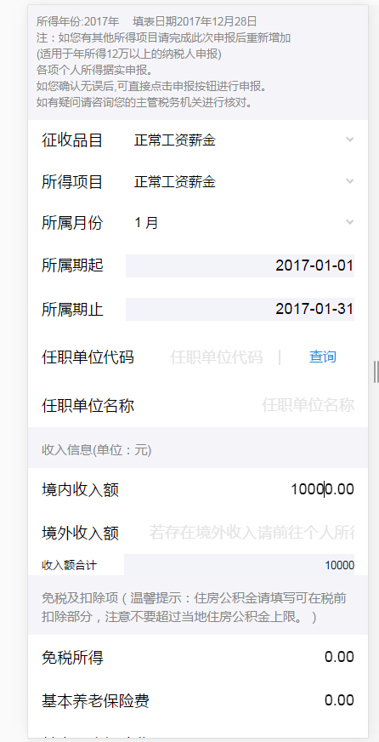

5.每申报完一项需点击“保存”，保存后会回到申报明细界面，该界面可以删除误申报的明细，可以保存明细，也可以继续增加明细。

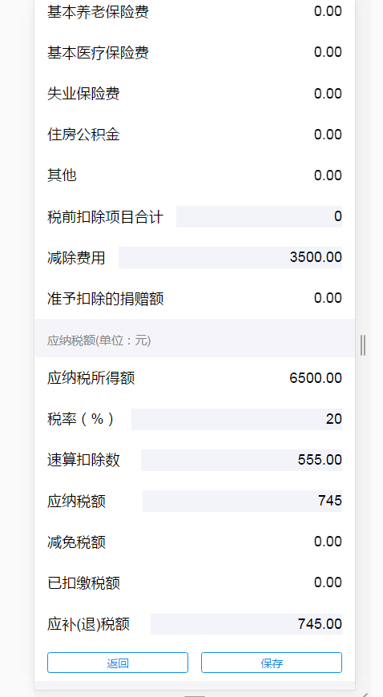

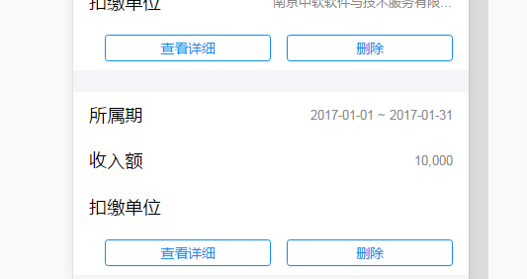

6.所有申报明细增加完成后，回到**页面顶部**，点击保存明细，回到初始的申报信息页面，再次核对税款，无误可点击“确认申报”，完成申报。



